PROGETTO MSYS

AGGIORNAMENTI

Moduli

UTILITA_Msys_Mdl06_COLLEGA_TABELLE_LINK

2024

2024.08.07_AGGIORNAMENTO Il modulo collega link è stato aggiornato ed effettua i collegamenti delle tabelle recuperando la path dalla tabella; il modulo viene attivato con il comando della form
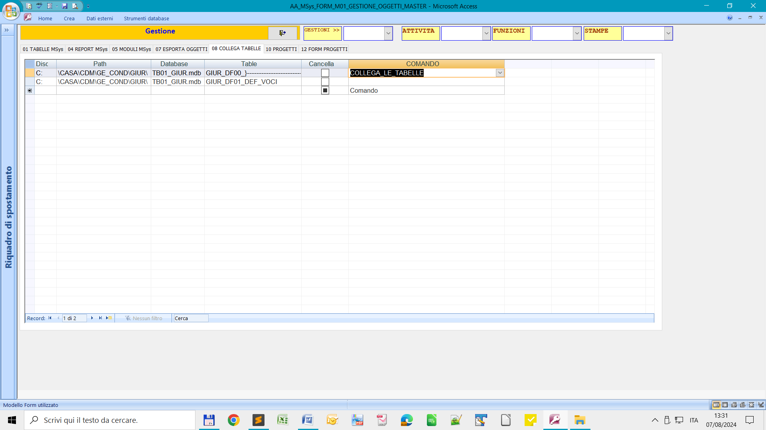
Si può utilizzare questa form per il collegamento delle tabelle ed adesso è limitata a due tabelle di prova.
Bisogna implementarla il MSys

FORM COLLEGA TABELLE

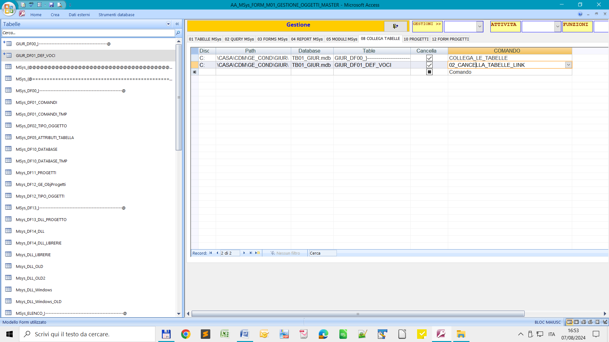

La form collega le tabelle e le cancella. Per il collegamento basta il comando COLLEGA TABELLE. Per la cancellazione occore il comando CANCELLA TABELLE LINK e la condizione TRUE nel campo CANCELLA.

PROGETTO MSYS 1
AGGIORNAMENTI 1
Moduli 1
UTILITA_Msys_Mdl06_COLLEGA_TABELLE_LINK 1

